Presse-Information
2025-304

Schmitz Cargobull AG
Innovation trifft Nachhaltigkeit
Der neue Leichtbau-Sattelcurtainsider ecoCHAMP LTO von BERGERecotrail® für maximale Nutzlast reduziert Fahrten um bis zu 10 Prozent und ist optimal für den Einsatz von E-Zugmaschinen geeignet.

Februar 2025 – Die Leichtbau-Sattelauflieger BERGERecotrail® sind besonders für Transporte mit hoher Nutzlast gefragt und gelten als die leichtesten Fahrzeuge auf dem Markt. Der ecoCHAMP ist mit seinem Eigengewicht ab 4,7 Tonnen der Allrounder unter den Leichtfahrzeugen. Er wurde nun mit verkürztem Radstand weiterentwickelt, um die Nutzlast zu maximieren, ohne die Antriebsachse der Zugmaschine zu überlasten. Der neue ecoCHAMP LTO reduziert durch seine hohe Nutzlast die Fahrten um bis zu 10 Prozent und ist auch ideal für den Einsatz in Kombination mit einer elektrisch betriebenen Sattelzugmaschine (E-Zugmaschine).

Eine hohe Belastbarkeit bei geringem Eigengewicht und großer Nutzlast ist eine wesentliche Anforderung an effiziente Fahrzeuglösungen im Nutzfahrzeugbereich und besonders relevant, wenn es um effiziente Lösungen für die Reduzierung der CO₂-Emissionen geht. Leichtbau-Trailer haben dabei eine große Bedeutung, da sie die Nutzlast optimieren und dadurch eine höhere Zuladung ermöglichen. Das trägt wiederum zur Steigerung der Nachhaltigkeit bei, da weniger Fahrten bei gleichbleibendem Transportvolumen anfallen. Das geringere Eigengewicht senkt nicht nur den Kraftstoffverbrauch, sondern reduziert auch den Verschleiß am Fahrzeug.
Im Transportalltag wird die Antriebsachse der Zugmaschinen, insbesondere beim Einsatz von schwereren E-Zugmaschinen, allerdings häufig überlastet. Um diese Herausforderung zu lösen, wurden die drei Achsen des neuen ecoCHAMP LTO verlagert und der Radstand unter Einhaltung des BO-Kraftkreises reduziert. Dadurch werden der Königszapfen des Curtainsiders und die Antriebsachse der Zugmaschine entlastet und es lassen sich in der Praxis mehr Güter ohne Überladung der Antriebsachse transportieren. Das ist vor allem bei Ausschöpfung der vollen Nutzlast wie z. B. beim Transport von Getränke- und Holzladungen sowie beim Einsatz einer E-Zugmaschine von großer Bedeutung.
2025-304

Der ecoCHAMP LTO überzeugt durch sein 1,5 Tonnen geringeres Eigengewicht. Wie alle BERGERecotrail® Fahrzeuge wird er in einer speziellen Leichtbauweise gefertigt, die das Reuleaux-Dreieck als Merkmal der Spitzentechnologie nutzt. Das Reuleaux-Dreieck ermöglicht es, ein Höchstmaß an Material im Langträger zu entnehmen, ohne die Festigkeit und Stabilität zu beeinträchtigen. Das minimiert das Eigengewicht der Fahrzeuge und maximiert die Nutzlast zusätzlich.

Der Aufbau des ecoCHAMP LTO ist für den Transport von Getränken (Getränkekisten auf Paletten einlagig sowie Fassware) und Stückgut gemäß DIN EN 12642 Code XL, DIN EN 12195-1 und VDI 2700, für maximale Nutzlast zertifiziert. Durch die formschlüssige Beladung werden die Be- und Entladezyklen verkürzt und die Effizienz gesteigert.

Optional kann das Fahrzeug mit dem POWER CURTAIN Aufbau von Schmitz Cargobull ausgestattet werden. Der POWER CURTAIN Aufbau erfüllt die Anforderung an Effizienz und Umschlaggeschwindigkeit besonders gut. Auch ohne Aufsatzlatten wird die zertifizierte Aufbaufestigkeit (nach DIN EN 12642 Code XL) durch senkrecht und waagerecht angebrachte Verstärkungen sowie einem serienmäßigen Diebstahlschutzgewebe erreicht. Dadurch kann das Fahrzeug ohne zeitintensives Handling schnell und einfach be- und entladen werden. Dies erhöht die Transporteffizienz und Arbeitssicherheit, sodass der Fahrer seine Tour schneller fortsetzen und den Transportverlauf weiter optimieren kann.
Die speziellen Leichtbau-Auflieger der Marke BERGERecotrail® sind seit Anfang 2024 über das Schmitz Cargobull Vertriebsnetz erhältlich. Der Zugang zur europaweit flächendeckenden Ersatzteilversorgung im Schmitz Cargobull Service Partner-Netzwerk sowie der Nutzung weiterer Schmitz Cargobull Serviceleistungen wie Finanzierung, Versicherung und die serienmäßige Ausstattung der Trailer mit dem Telematiksystem TrailerConnect® inkl. Reifendruckkontrollsystem mit Autolocation-Funktion sind ebenfalls gewährleistet. Die TrailerConnect® Telematik bietet Informationen in Echtzeit über den Zustand der Fahrzeuge sowie der Reifen und trägt so zu mehr Sicherheit und Transparenz im Flottenmanagement bei.

2025-304

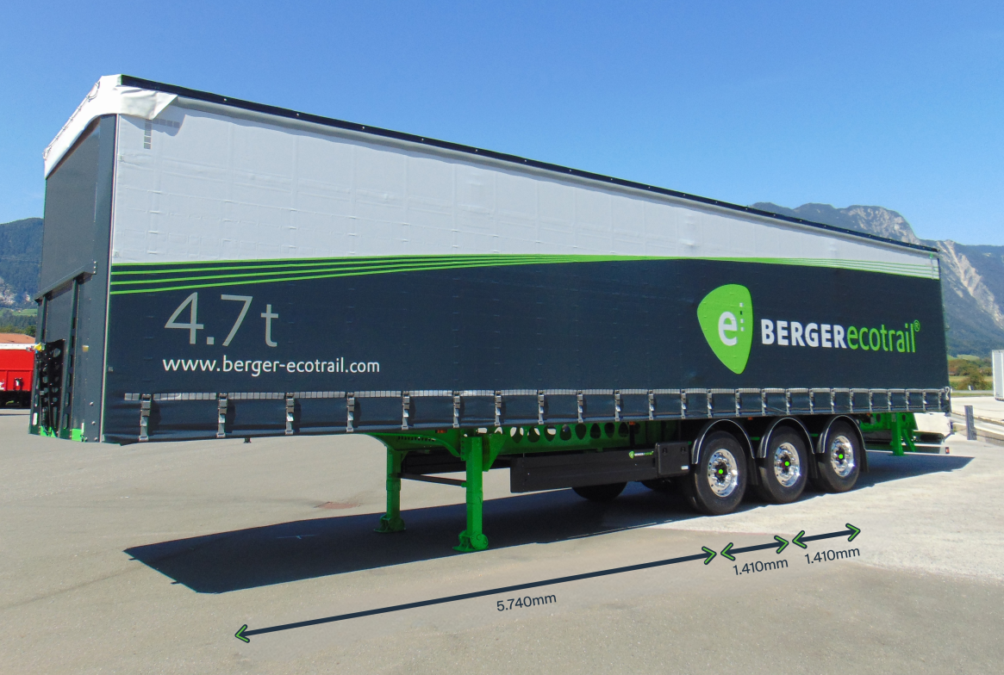

Über Schmitz Cargobull
Schmitz Cargobull ist führender Hersteller von Sattelaufliegern für temperierte Fracht, General Cargo und Schüttgüter in Europa und Vorreiter bei digitalen Lösungen für Trailer Services und verbesserte Konnektivität. Das Unternehmen stellt für den temperierten Güterverkehr zudem Transportkältemaschinen für Sattelkühlkoffer her. Mit einem ganzheitlichen Angebot von Finanzierung, Ersatzteilversorgung, Service-Verträgen, Telematiklösungen bis zum Gebrauchtfahrzeughandel unterstützt Schmitz Cargobull seine Kunden bei der Optimierung der Gesamtbetriebskosten (TCO) sowie der digitalen Transformation. Schmitz Cargobull wurde 1892 im Münsterland (Deutschland) gegründet. Das familiengeführte Unternehmen produziert pro Jahr mit über 6.000 Mitarbeitern rund 60.000 Fahrzeuge und erwirtschaftete im Geschäftsjahr 2023/24 einen Umsatz von rund 2,4 Mrd. Euro. Das internationale Produktions-Netzwerk umfasst aktuell zehn Werke in Deutschland, Litauen, Spanien, England, Türkei, Slowakei sowie in Australien.

Das Schmitz Cargobull Presse-Team:
Anna Stuhlmeier +49 2558 81-1340 I anna.stuhlmeier@cargobull.com
Andrea Beckonert +49 2558 81-1321 I andrea.beckonert@cargobull.com
Silke Hesener +49 2558 81-1501 I silke.hesener@cargobull.com

